**麒麟系统下硬盘分区**

（注：只能对 data 盘进行分区的操作，系统盘无法分区，提前备份重要数据，此操作在麒麟官网下载的镜像文件可以操作，开天的试验机上无法实现此功能）

1. **使用软件分区编辑器**

打开“开始菜单”搜索“分区编辑器”,打开分区编辑器软件（可通过麒麟软件商店

下载）打开时需要输入用户开机密码,点击授权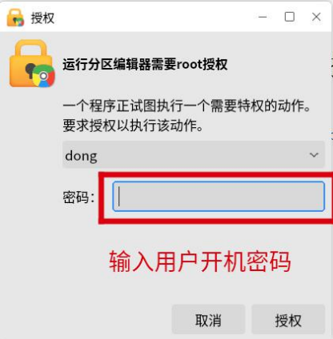

**2.验证成功进入软件主界面**

磁盘分区中的色彩条表示分区大小，列表区展示了各个分区详细信息，比如挂载点，大小等；点击色彩条会在列表区中标记出该分区。点击列表区的分区也会在色彩条上显示。

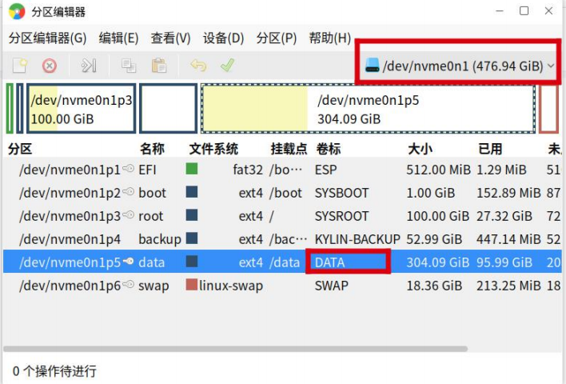

**3.先卸载data盘**

在列表中选择data盘右键卸载

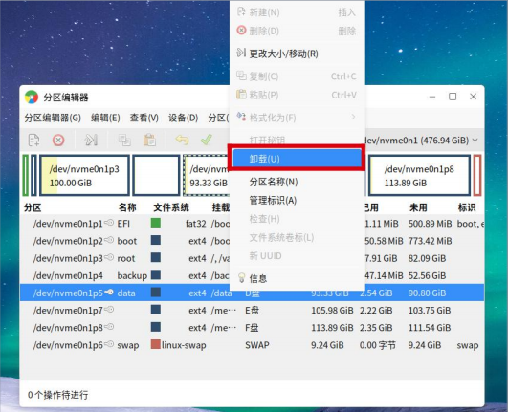

**4.修改磁盘大小**

（1）右击data盘，选择更改大小/移动

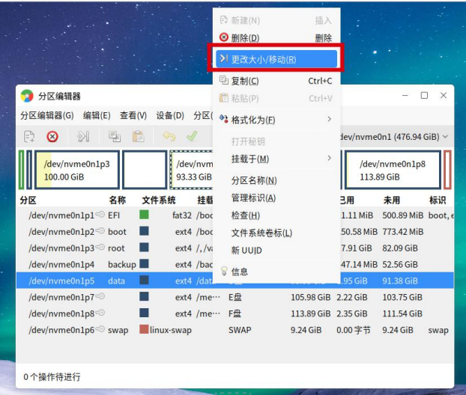

1. 移动磁盘空间滚动条来调整磁盘空间，对齐到选择MIB，然后点击调整大小/移动按钮。

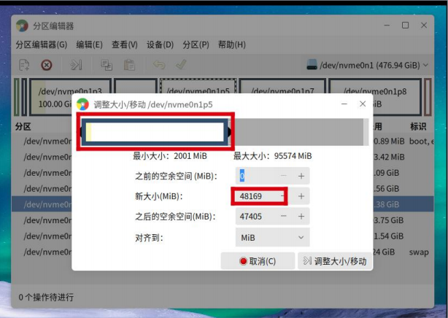

**5.列表中出现未分配的磁盘，右键新建分区**

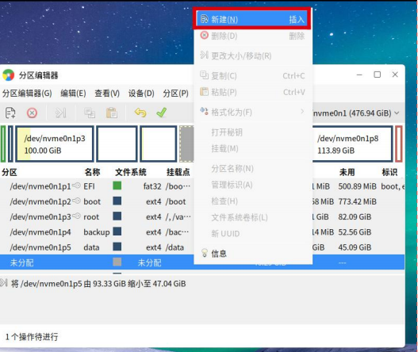

根据自行需要大小调节滑动滚动条，点击添加。

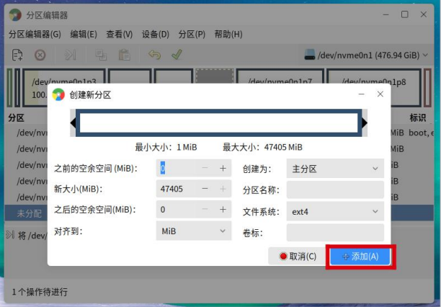

**6.添加成功列表中出现新分区，再选中分区点击磁盘列表上的√挂载**

